- 先checksec一下文件
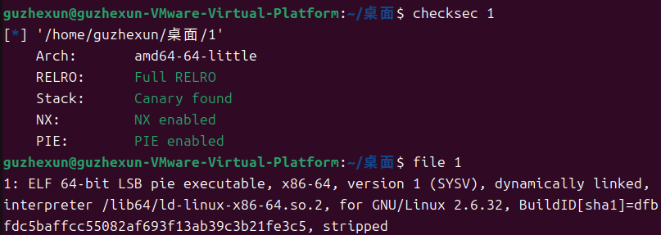
2．放到ida看一下

